|  |  |  |
| --- | --- | --- |
| C:\Кротенко\БОРИСЫЧ\Мастер-класс\Соревнования\Положения\Гербы\Герб Беловского р-на (с 27.12.2019).jpg**Беловский муниципальный район** | БЛАНК-горизонт-контур | |
| «УТВЕРЖДАЮ»  Глава Беловского муниципального района  __________________В.А. Астафьев  "____"_____________ 2022 г. | | «УТВЕРЖДАЮ»  Вице-президент КРОО «Федерация рыболовного спорта Кузбасса»  __________________Д.И. Козлов  "____"_____________ 2022 г. |

**ПОЛОЖЕНИЕ**

**о проведении Чемпионата Беловского муниципального округа  
по рыболовному спорту в дисциплине «ловля донной удочкой»**

П О Л О Ж Е Н И Е

**(номер-код вида спорта: 0920005411Г;**

**спортивных дисциплин: 0920161811Л, 0920171811Л)**

**1. Общая информация**

Чемпионат Беловского муниципального района по рыболовному спорту в дисциплине «ловля донной удочкой» (далее – соревнования), проводится в соответствии с муниципальным календарным планом официальных физкультурных мероприятий и спортивных мероприятий, проводимых на территории Беловского муниципального района в 2022 году и правилами вида спорта «Рыболовный спорт». Соревнования личные.

Настоящее положение является официальным вызовом на соревнования.

**2. Классификация соревнований**

Соревнования проводятся с целью популяризации и развития рыболовного спорта в Кемеровской области.

В ходе соревнований решаются задачи:

- выявление сильнейших спортсменов Кемеровской области;

- вовлечение молодежи в занятия рыболовным спортом;

- пропаганда здорового образа жизни среди населения Кемеровской области;

- обмен опытом спортивной и тренерской работы.

**3. Сроки и место проведения соревнования**

Соревнования проводятся **24 апреля 2022 года** в Беловском муниципальном округе Кемеровской области, на Беловском водохранилище в два тура по 3 часа в один день.

Схема проезда до водоема представлена в ***приложении № 2***, зоны ловли - в ***приложении № 3***, характеристика водоема представлена в ***приложении № 4***.

**4. Руководство проведения соревнования**

Общее руководство проведением соревнований осуществляет Управление культуры, физической культуры и молодежной политики Беловского муниципального округа.

Организация и проведение соревнований осуществляется Кемеровской региональной общественной организацией «Федерация рыболовного спорта Кузбасса» (далее - ФРСК) и Главной судейской коллегией соревнований.

**5. Требования к участникам соревнований и условия их допуска**

К участию в соревнованиях допускаются жители Кузбасса, не имеющие спортивный разряд по рыболовному спорту и имеющие 3-й и 2-й спортивные разряды по рыболовному спорту, подавшие заявку на участие в соревнование и представившие в мандатную комиссию необходимые документы.

Количество участников, представляющих город или организацию, не ограничивается.

Участники должны быть не младше 16 лет.

Участникам до 18 лет необходимо иметь письменное (нотариально заверенное) согласие родителей или других законных представителей несовершеннолетнего на участие в соревнованиях, которое предъявляется в мандатную комиссию при регистрации.

Все участники соревнований должны иметь при себе:

-  документ, удостоверяющий личность;

- зачетную классификационную книжку спортсмена с отметками о его спортивной квалификации;

-  полис обязательного медицинского страхования;

-  оригинал договора о страховании жизни и здоровья от несчастных случаев;

-  письменное заключение о допуске к соревнованиям по состоянию здоровья.

**6. Программа соревнований**

6:30 Регистрация участников соревнования.

6:50 Жеребьевка участников 1 тура.

7:10 Открытие соревнований, построение, объявление регламента соревнований.

7:20 Время на доставку снастей к секторам. Сложить снасти в секторе и покинуть его.

7:30 Первый сигнал «Вход в сектор», подготовка 1,5 часа.

7:55 Второй сигнал «5 минут до проверки прикормки и насадки».

8:00 Третий сигнал «Начало проверки прикормки и насадки».

8:50 Четвертый сигнал «Начало прикармливания».

9:00 Пятый сигнал «Старт» (начало ловли) 1 тура, ловля 3 часа.

11:55 Шестой сигнал «До финиша осталось 5 минут».

12:00 Седьмой сигнал «Финиш» (окончание ловли) 1 тура.

12:00 Взвешивание.

Команда «Взвешивание окончено, выпускаем рыбу» по окончании взвешивания.

12:30 Жеребьевка участников 2 тура.

12:50 Время на доставку снастей к секторам. Сложить снасти в секторе и покинуть его.

13:00 Первый сигнал «Вход в сектор», подготовка 1 час.

13:25 Второй сигнал «5 минут до проверки прикормки и насадки».

13:30 Третий сигнал «Начало проверки прикормки и насадки».

13:50 Четвертый сигнал «Начало прикармливания».

14:00 Пятый сигнал «Старт» (начало ловли) 2 тура, ловля 3 часа.

16:55 Шестой сигнал «До финиша осталось 5 минут».

17:00 Седьмой сигнал «Финиш» (окончание ловли) 2 тура.

17:00 Взвешивание.

Команда «Взвешивание окончено, выпускаем рыбу» по окончании взвешивания.

17:30 Подведение итогов.

18:00 Построение, объявление результатов соревнования, награждение победителей.

Отъезд участников.

За сутки до начала соревнования запрещается проведение тренировок на участке водоема в месте проведения соревнования.

**7. Подведение результатов**

Подведение результатов в турах и общих результатов, проводится согласно утверждённым Правилам вида спорта «Рыболовный спорт» в дисциплине «ловля донной удочкой» в личном зачете (0920161811Л, 0920171811Л).

Результаты спортсменов определяются путем взвешивания их уловов.

Улов на взвешивание спортсменами предъявляется в чистом виде, без воды и грунта. Взвешивание производится на весах с ценой деления не ниже 10 граммов. За предъявленную рыбу спортсмену начисляется по 1 баллу за каждый грамм веса. Победителем в туре признается спортсмен, имеющий наибольший вес улова (наибольшее количество баллов) и он занимает первое место в зоне. Остальные места распределяются в соответствии с количеством набранных баллов. За занятые места в туре спортсменам начисляются очки – занятому месту соответствует то же количество очков.

**8. Награждение победителей и призеров**

Участники, занявшие призовые места (I, II, III) в личном и командном зачетах, награждаются медалями от Управления культуры, физической культуры и молодежной политики Беловского муниципального района.

По решению организаторов спортивных соревнований медалями и грамотами могут быть награждены иные отличившиеся участники спортивных соревнований.

Спонсоры соревнований могут награждать утешительными призами участников в любых категориях. Например, «самый юный участник», «самый возрастной участник», «самая большая пойманная рыба» и другие номинации (по согласованию).

**9. Условия финансирования**

Финансирование, связанное с командированием спортивных делегаций (проезд, проживание, питание, суточные, приобретение насадок и прикормок), производится за счет организации, командирующей участников соревнований, или личных средств участников.

Оплата судейства, расходов на приобретение наградной атрибутики и оформление места проведения соревнований, других организационных расходов осуществляется за счет привлеченных и спонсорских средств.

**10. Медицинское обеспечение и обеспечение безопасности**

Соревнования проводятся без привлечения зрителей с выполнением требований следующих документов:

1) Регламент по организации и проведению официальных физкультурных и спортивных мероприятий на территории Российской Федерации в условиях сохранения рисков распространения COVID-19, утвержденного Минспортом России Матыциным О.В. и Главным государственным санитарным врачом Российской Федерации Поповой Ю.А. 31.07.2020 (в ред. дополнений и изменений, утв. Минспортом России 06.08.2020, Главным государственным санитарным врачом РФ 19.08.2020, дополнений и изменений, утв. Минспортом России 05.11.2020, Главным государственным санитарным врачом РФ 13.11.2020);

2) Распоряжение Губернатора Кемеровской области - Кузбасса от 02.09.2020 № 141 «О внесении изменения в распоряжение Губернатора Кемеровской области - Кузбасса от 11.06.2020 № 86-рг «О продлении срока отдельных мероприятий по противодействию распространению новой коронавирусной инфекции (COVID-19), снятии отдельных ограничений, внесении изменений в некоторые распоряжения Губернатора Кемеровской области – Кузбасса»;

3) Распоряжение Губернатора Кемеровской области - Кузбасса от 21 декабря 2020 года № 193-рг «О снятии отдельных ограничений».

В целях обеспечения безопасности перед началом соревнований для всех участников соревнований проводится инструктаж о безопасном поведении на водоеме и необходимых мерах предосторожности в случае опасности. Каждый участник соревнований письменно подтверждает факт проведения инструктажа подписью в заявке. Спортсмены, не прошедшие инструктаж, к участию в соревновании не допускаются.

При проведении соревнований Оргкомитет руководствуется:

- Положением о мерах по обеспечению общественного порядка и безопасности, эвакуации и оповещения участников и зрителей при проведении массовых спортивных мероприятий (№ 786 от 17.10.1983);

- Рекомендациями по обеспечению общественной безопасности и профилактики травматизма при занятиях физической культурой и спортом (№ 44 от 01.04.1993);

- Правилами обеспечения безопасности при проведении официальных спортивных соревнований, утвержденными постановлением Правительства РФ от 18.04.2014 № 353;

- Приказом Министерства здравоохранения Российской Федерации от 23 октября 2020 года № 1144н «Об утверждении Порядка организации оказания медицинской помощи лицам, занимающимся физической культурой и спортом (в том числе при подготовке и проведении физкультурных мероприятий и спортивных мероприятий), включая порядок медицинского осмотра лиц, желающих пройти спортивную подготовку, заниматься физической культурой и спортом в организациях и (или) выполнить нормативы испытаний (тестов) Всероссийского физкультурно-спортивного комплекса «Готов к труду и обороне» (ГТО)» и форм медицинских заключений о допуске к участию физкультурных и спортивных мероприятиях».

Врач соревнований Селезнев Олег Геннадьевич – нейрохирург ГАУЗ ККБСМП им. М.А. Подгорбунского.

Охрану порядка на соревнованиях будут обеспечивать волонтеры из членов КРОО «ФРС Кузбасса», а также судейская коллегия.

**11. Заявки на участие в соревнованиях**

Предварительные заявки на участие в соревнованиях принимаются до 23 апреля на форуме ФРСК (www.фрс-кузбасс.рф) в разделе «Рыболовный спорт >Фидер >Соревнования», либо в группе ФРСК «ВКонтакте» (<https://vk.com/club118226083>).

В заявке по каждому участнику должны быть указаны: фамилия, имя и отчество (полностью), дата рождения (полностью), для спортсменов - спортивная квалификация (разряд или звание), из какого города участник.

Окончательные заявки на участие в соревнованиях оформляются по форме, приведенной в ***приложение № 1***, и представляются в комиссию по допуску соревнований в сроки, установленные регламентом, при регистрации участников соревнований.

**12. Дополнительная информация**

В случае неблагоприятных погодных условий и непредвиденных обстоятельств, организаторы соревнований вправе внести изменения в Регламент проведения соревнований.

В случае возникновения претензий, апелляция подается в главную судейскую коллегию в установленном порядке, после чего апелляция рассматривается и выносится соответствующее решение.

**13. Контактные телефоны оргкомитета соревнований**

Оргкомитет соревнований:

- президент КРОО «Федерация рыболовного спорта Кузбасса»: Шестаков Алексей Александрович, тел. *8(923) 605-78-90*, e-mail: [**Frs-fishing42@mail.ru**](mailto:Frs-fishing42@mail.ru);

- вице-президент КРОО «Федерации рыболовного спорта Кузбасса»: Козлов Денис Игоревич, тел. *8(923) 600-1145*, e-mail: [**sdpoint@inbox.ru**](mailto:sdpoint@inbox.ru);

- руководитель дисциплины «ловля донной удочкой» Коновалов Виталий Алексеевич,  
тел. *8(913) 125-0104*, e-mail: **feeder_kuzbass@mail.ru**

**БЛАНК-горизонт-контур*Приложение № 1***

**Заявка**

на участие в Чемпионате Беловского муниципального округа по рыболовному спорту  
в дисциплине «Ловля донной удочкой» (0920161811Л, 0920171811Л)

Дата проведения: **24 апреля 2022 г.**

Ранг соревнований: чемпионат муниципального образования

Наименование соревнований: **Чемпионат Беловского муниципального округа**

Вид программы: ловля донной удочкой

|  |  |  |  |  |
| --- | --- | --- | --- | --- |
| № п/п | Фамилия, имя, отчество (полностью) | Дата рождения (полностью) | Спортивный разряд (звание) | Город |
| 1 |  |  |  |  |
| Тренер  (если есть) (если есть)  (если есть) |  | - | |

* В случае наличия в квалификационной книжке спортсмена (справки установленного образца) о разрешении врача на участие в соревнованиях отметка врача в графе 6 заявки не обязательна.

На основании п. 2.11 Правил вида спорта «Рыболовный спорт» участники соревнований предъявляют в комиссию по допуску следующие документы:

- документ, удостоверяющий личность;

- зачетную классификационную книжку спортсмена с отметками о его спортивной квалификации;

- полис обязательного медицинского страхования;

- оригинал договора о страховании жизни и здоровья от несчастных случаев;

- письменное заключение о допуске к соревнованиям по состоянию здоровья.

|  |  |  |
| --- | --- | --- |
| Участники соревнований имеют навыки плавания, ознакомлены с правилами безопасности на воде и на берегу и обязуются их соблюдать: |  | 1. |
|  | **(Ф.И.О, подпись участника)** |
|  |  |
|  |  |

***Приложение № 2***

***Схема проезда до водоема:***

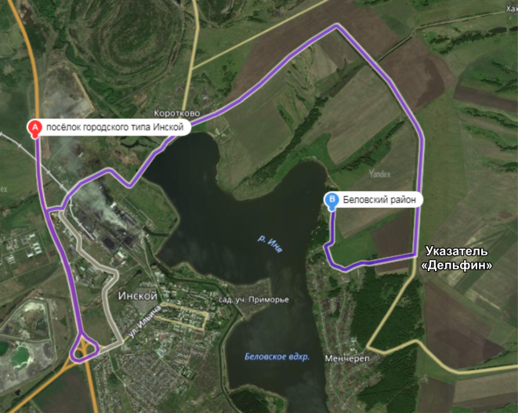

Добираться до места проведения соревнований (54.446299, 86.472778) автомобильным транспортом по трассе 32К-25 до развязки на пгт Инской и далее по схеме через плотину Беловского водохранилища и д. Коротково.

Участники соревнований добираются до места проведения соревнований самостоятельно.

***Приложение № 3***

***Зоны ловли:***

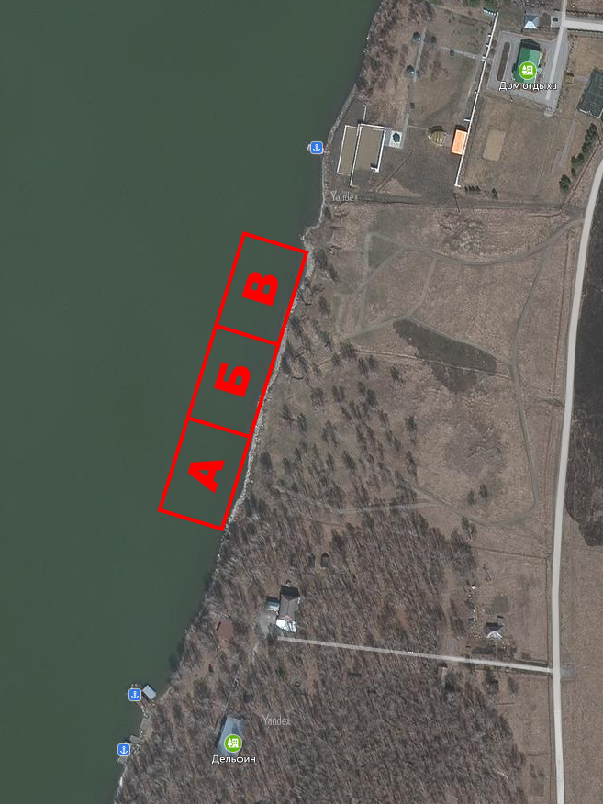

***Приложение № 4***

***Характеристика водоема:***

Соревнования состоятся в Беловском муниципальном районе на Беловском водохранилище в районе лагеря отдыха «Дельфин». Глубины в зоне ловли до 6 метров. Дно илистое, на свале каменистое. Течение отсутствует. Берег отсыпан щебнем, присутствуют большие, до 1 метра, камни.

Видовой состав рыбы: плотва, елец, уклейка, окунь, карась.

В уловах преобладает уклейка и окунь в процентном соотношении 50 и 50 соответственно. Предположительно уловы будут составлять до 2 кг.

В зачёт идет вся рыба, выловленная в ходе соревнований.